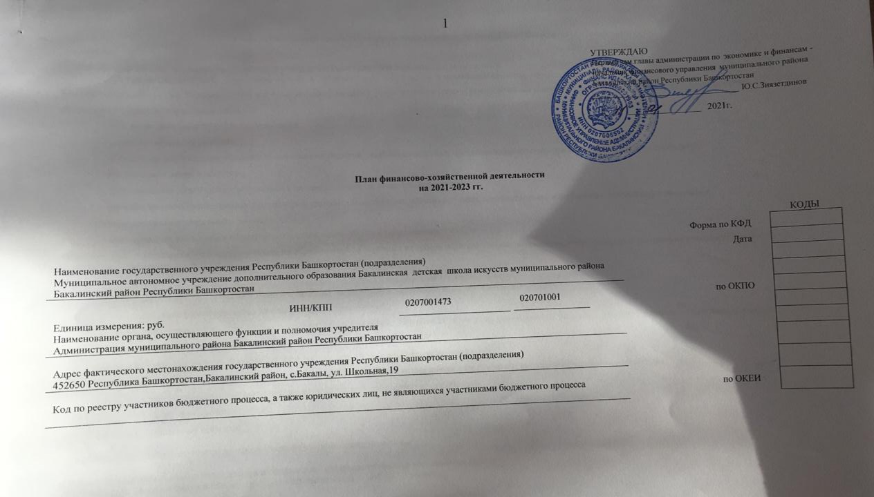

I. Сведения о деятельности государственного учреждения Республики Башкортостан (подразделения)

1.1. Цели деятельности муниципального автономного учреждения Республики Башкортостан (подразделения):
Учреждение осуществляет свою деятельность в соответствии с предметом и целями деятельности, определенными законодательством Российской Федерации, Республики Башкортостан и настоящим Уставом, путем выполнения работ, оказания услуг в соответствии с утвержденными учебными планами и программами по художественному образованию в сфере дополнительного образования детей.
Предметом деятельности Учреждения является:
- развитие мотивации личности;
- обеспечение необходимых условий для личностного развития, укрепления здоровья, профессионального самоопределения и творческого труда детей,
адаптации их к жизни в обществе;
- формирование общей культуры учащихся в интересах личности, общества, государства;
- удовлетворение образовательных потребностей граждан, общества и государства в области художественного образования и эстетического воспитания;
- организация содержательного досуга;
- использование инновационных методов обучения, компьютеров в преподавании.
Основная цель деятельности Учреждения реализация образовательных программ на уровне дополнительного образования детей, основанной на усвоении учащимися обязательного содержания образовательных программ.

1.2. Виды деятельности муниципального автономного учреждения Республики Башкортостан (подразделения):
Для осуществления поставленной цели Учреждение осуществляет следующие виды деятельности:
- организация групп раннего развития творческих способностей детей;
- обучение исполнению на музыкальных инструментах: баян, аккордеон, фортепиано, синтезатор, домра, думбра, балалайка, духовые и ударные инструменты, скрипка и т.д.;
- обучение коллективному музицированию (в различных составах исполнителей);
- обучение вокально-хоровому пению (в т.ч. академическому, эстрадному, фольклорному и т.д.);
- обучение сольфеджио, теории и истории музыки, истории хореографии, истории башкирской музыки, истории изобразительного искусства;
- обучение изобразительному, декоративно-прикладному искусствам, компьютерной графике;
- обучение хореографическому искусству;
- обучение театральному искусству.

1.3. Перечень услуг (работ), осуществляемых на платной (частично платной) основе:
1.4. Общая балансовая стоимость недвижимого муниципального имущества на дату составления Плана
13221726,74 руб. (пять миллионов пятьсот тридцать пять тысяч семьсот рублей 22 копейки);

1.5. Общая балансовая стоимость движимого муниципального имущества на дату составления Плана
12729947,04 руб. (четыре миллиона двести девять тысяч сорок рублей 33 копейки);

в том числе балансовая стоимость особо ценного движимого имущества
8933246,41 руб. (четыреста девяносто одна тысяча семьсот семьдесят девять рублей 70 копеек).

Таблица 1
Показатели финансового состояния государственного учреждения Республики Башкортостан (подразделения)
на 01 января 2021г.
(последнюю отчетную дату)

№ п/п | Наименование показателя | Сумма, тыс. руб.
1. | Нефинансовые активы, всего: | 13221726,74
 | из них:
1.1. | недвижимое имущество, всего | 12729947,04
 | в том числе:
1.1.1. | остаточная стоимость | 2460006,08
1.2. | особо ценное движимое имущество, всего | 491779,70
 | в том числе:
1.2.1. | остаточная стоимость | 136762,30
2. | Финансовые активы, всего
 | из них:
2.1. | денежные средства учреждения, всего
 | в том числе:
2.1.1. | денежные средства учреждения на счетах
2.1.2. | денежные средства учреждения, размещенные на депозиты в кредиторской организации
2.1.3. | иные финансовые инструменты
2.1.4. | дебиторская задолженность по доходам
2.1.5. | дебиторская задолженность по расходам
3. | Обязательства, всего
 | из них:
3.1. | долговые обязательства
3.2. | кредиторская задолженность:
 | в том числе:
3.2.1. | просроченная кредиторская задолженность

Таблица 2
Показатели по поступлениям и выплатам государственного учреждения Республики Башкортостан (подразделения)
на 01 января 2021г.

Наименование показателя |  | Код строки | Код по бюджетной классификации Российской Федерации | Объем финансового обеспечения, руб. (с точностью до двух знаков после запятой-0,00)
 |  | Код строки | Код по бюджетной классификации Российской Федерации | всего |  | в том числе:
 |  |  |  |  |  | субсидии на финансовое обеспечение выполнения государственного задания | субсидии на иные цели | субсидии на осуществление капитальных вложений | средства обязательного медицинского страхования | поступления от оказания услуг (выполнения работ) на платной основе и от иной приносящей доход деятельности
 |  |  |  |  |  |  |  |  |  | всего | из них гранты
1 |  | 2 | 3 | 4 |  | 5 | 6 | 7 | 8 | 9 | 10
2021
Поступления от доходов, всего: | 100 |  | х |  | 13 062 600.00 | 12 412 600.00 | 0.00 | 0.00 | 0.00 | 650 000.00 | 0.00
в том числе:
доходы от собственности | 110 |  | 120 |  | 0.00 | х | х | х | х | 0.00 | х
доходы от оказания услуг, работ | 120 |  | 130 |  | 13 062 600.00 | 12 412 600.00 | х | х | 0.00 | 650 000.00
доходы от штрафов, пеней, иных сумм принудительного изъятия | 130 |  | 140 |  | 0.00 | х | х | х | х | 0.00 | х
безвозмездные поступления от наднациональных организаций, правительств иностранных государств, международных финансовых организаций | 140 |  |  |  |  | х | х | х | х |  | х
иные субсидии, представленные из бюджета | 150 |  |  |  | 0.00 | х | 0.00 | 0.00 | х | х | х
прочие доходы | 160 |  | 140,180 |  | 0.00 | х | х | х | 0.00 | 0.00 | 0.00
доходы от операций с активами | 180 |  | 410,440 |  | 0.00 | х | х | х | х | 0.00 | х
Выплаты по расходам, всего: | 200 |  |  |  | 13 062 600.00 | 12 412 600.00 | 0.00 | 0.00 | 0.00 | 650 000.00 | 0.00
в том числе:
на выплаты персоналу всего: | 210 |  | 111,112,113,119,350 |  | 11 127 300.00 | 11 107 300.00 | 0.00 | 0.00 | 0.00 | 20 000.00 | 0.00
из них оплата труда и выплаты по оплате труда | 211 |  | 111,119,350 |  | 11 094 800.00 | 11 094 800.00 | 0.00 | 0.00 | 0.00 | 0.00 | 0.00
Социальные и иные выплаты населению, всего | 220 |  | 313,321,323 |  | 0.00 | 0.00 | 0.00 | 0.00 | 0.00 | 0.00 | 0.00
из них:
уплату налогов, сборов и иных платежей, всего: | 230 |  | 851,852,853 |  | 52 500.00 | 52 500.00 | 0.00 | 0.00 | 0.00 | 0.00 | 0.00
из них:
безвозмездные перечисления организациям: | 240
прочие расходы (кроме расходов на закупку товаров, работ, услуг) | 250 |  | 831,853,340 |  | 0.00 | 0.00 | 0.00 | 0.00 | 0.00 | 0.00 | 0.00
Расходы на закупку товаров, работ, услуг, всего | 260 |  | 241,243, 244, 323,407 |  | 1 852 800.00 | 1 252 800.00 | 0.00 | 0.00 | 0.00 | 600 000.00 | 0.00
Поступления финансовых активов, всего: | 300
из них:
увеличение остатков средств | 310
прочие поступления | 320
Выбытие финансовых  активов, всего | 400
Из них:  уменьшение остатков  средств | 410
прочие выбытия | 420
Остаток средств на  начало года | 500
Остаток средств на  конец года | 600
2022
Поступления от доходов, всего: |  | 100 | х | 13 122 800.00 |  | 12 472 800.00 | 0.00 | 0.00 | 0.00 | 650 000.00 | 0.00
в том числе:
доходы от собственности |  | 110 | 120 | 0.00 |  | х | х | х | х | 0.00 | х
доходы от оказания услуг, работ |  | 120 | 130 | 13 122 800.00 |  | 12 472 800.00 | х | х | 0.00 | 650 000.00 | х
доходы от штрафов, пеней, иных сумм принудительного изъятия |  | 130 | 140 | 0.00 |  | х | х | х | х | 0.00 | х
безвозмездные поступления от наднациональных организаций, правительств иностранных государств, международных финансовых организаций |  | 140 |  |  |  | х | х | х | х |  | х
иные субсидии, представленные из бюджета |  | 150 |  | 0.00 |  | х | 0.00 | 0.00 | х | х | х
прочие доходы |  | 160 | 140,180 | 0.00 |  | х | х | х | 0.00 | 0.00 | 0.00
доходы от операций с активами |  | 180 | 410,440 | 0.00 |  | х | х | х | х | 0.00 | х
Выплаты по расходам, всего: |  | 200 |  | 13 122 800.00 |  | 12 472 800.00 | 0.00 | 0.00 | 0.00 | 650 000.00 | 0.00
в том числе:
на выплаты персоналу всего: |  | 210 | 111,112,119,350 | 11 187 500.00 |  | 11 167 500.00 | 0.00 | 0.00 | 0.00 | 20 000.00 | 0.00
из них оплата труда и выплаты по оплате труда |  | 211 | 111,119,350 | 11 155 000.00 |  | 11 155 000.00 | 0.00 | 0.00 | 0.00 | 0.00 | 0.00
Социальные и иные выплаты населению, всего |  | 220 | 112,313,321 | 0.00 |  | 0.00 | 0.00 | 0.00 | 0.00 | 0.00 | 0.00
из них:
уплату налогов, сборов и иных платежей, всего: |  | 230 | 851,852,853 | 52 500.00 |  | 52 500.00 | 0.00 | 0.00 | 0.00 | 0.00 | 0.00
из них:
безвозмездные перечисления организациям: |  | 240
прочие расходы (кроме расходов на закупку товаров, работ, услуг) |  | 250 | 831,853 | 0.00 |  | 0.00 | 0.00 | 0.00 | 0.00 | 0.00 | 0.00
Расходы на закупку товаров, работ, услуг, всего |  | 260 | 241,243, 244, 323,407 | 1 882 800.00 |  | 1 252 800.00 | 0.00 | 0.00 | 0.00 | 600 000.00 | 0.00
Поступления финансовых активов, всего: |  | 300
из них:
увеличение остатков средств |  | 310
прочие поступления |  | 320
Выбытие финансовых  активов, всего |  | 400
Из них:  уменьшение остатков  средств |  | 410
прочие выбытия |  | 420
Остаток средств на  начало года |  | 500
Остаток средств на  конец года |  | 600
2023
Поступления от доходов, всего: |  | 100 | х | 13 130 400.00 |  | 12 480 400.00 | 0.00 | 0.00 | 0.00 | 650 000.00 | 0.00
в том числе:
доходы от собственности |  | 110 | 120 | 0.00 |  | х | х | х | х | 0.00 | х
доходы от оказания услуг, работ |  | 120 | 130 | 13 130 400.00 |  | 12 480 400.00 | х | х | 0.00 | 650 000.00 | х
доходы от штрафов, пеней, иных сумм принудительного изъятия |  | 130 | 140 | 0.00 |  | х | х | х | х | 0.00 | х
безвозмездные поступления от наднациональных организаций, правительств иностранных государств, международных финансовых организаций |  | 140 |  |  |  | х | х | х | х |  | х
иные субсидии, представленные из бюджета |  | 150 |  | 0.00 |  | х | 0.00 | 0.00 | х | х | х
прочие доходы |  | 160 | 140,180 | 0.00 |  | х | х | х | 0.00 | 0.00 | 0.00
доходы от операций с активами |  | 180 | 410,440 | 0.00 |  | х | х | х | х | 0.00 | х
Выплаты по расходам, всего: |  | 200 |  | 13 130 400.00 |  | 12 480 400.00 | 0.00 | 0.00 | 0.00 | 650 000.00 | 0.00
в том числе:
на выплаты персоналу всего: |  | 210 | 111,112,119,350 | 11 195 100.00 |  | 11 175 100.00 | 0.00 | 0.00 | 0.00 | 20 000.00 | 0.00
из них оплата труда и выплаты по оплате труда |  | 211 | 111,119,350 | 11 162 600.00 |  | 11 162 600.00 | 0.00 | 0.00 | 0.00 | 0.00 | 0.00
Социальные и иные выплаты населению, всего |  | 220 | 112,313,321 | 0.00 |  | 0.00 | 0.00 | 0.00 | 0.00 | 0.00 | 0.00
из них:
уплату налогов, сборов и иных платежей, всего: |  | 230 | 851,852,853 | 52 500.00 |  | 52 500.00 | 0.00 | 0.00 | 0.00 | 0.00 | 0.00
из них:
безвозмездные перечисления организациям: |  | 240
прочие расходы (кроме расходов на закупку товаров, работ, услуг) |  | 250 | 831,853 | 0.00 |  | 0.00 | 0.00 | 0.00 | 0.00 | 0.00 | 0.00
Расходы на закупку товаров, работ, услуг, всего |  | 260 | 241,243, 244, 323,407 | 1 882 800.00 |  | 1 252 800.00 | 0.00 | 0.00 | 0.00 | 600 000.00 | 0.00
Поступления финансовых активов, всего: |  | 300
из них:
увеличение остатков средств |  | 310
прочие поступления |  | 320
Выбытие финансовых  активов, всего |  | 400
Из них:  уменьшение остатков  средств |  | 410
прочие выбытия |  | 420
Остаток средств на  начало года |  | 500
Остаток средств на  конец года |  | 600

Таблица 2.1
Показатели выплат по расходам
на закупку товаров, работ, услуг учреждения (подразделения)
на 01 января 2021 г.

Наименование  показателя | Код  строки | Год  начала  закупки | Сумма выплат по расходам на закупку товаров, работ и услуг, руб. (с точностью до двух знаков после запятой –  0,00
Наименование  показателя | Код  строки | Год  начала  закупки | всего на закупки |  |  | в том числе:
 |  |  |  |  |  | в соответствии с Федеральным  законом от 5 апреля 2013 г. № 44-ФЗ  «О контрактной системе в сфере  закупок товаров, работ, услуг для  обеспечения государственных и  муниципальных нужд» |  |  | в соответствии с Федеральным  законом от 18 июля 2011 г. № 223-  ФЗ «О закупках товаров, работ, услуг  отдельными видами юридических  лиц»
Наименование  показателя | Код  строки | Год  начала  закупки | на 2020 г.  очередной  финансовый  год | на 2021г.  1-ый год  планового  периода | на 2022г.  2-ой год  планового  периода | на 2020 г.  очередной  финансовый  год | на 2021 г.  1-ый год  планового  периода | на 2022 г.  2-ой год  планового  периода | на 2020 г.  очередной  финансовый  год | на 2021 г.  1-ый год  планового  периода | на 2022г.  2-ой год  планового  периода
1 | 2 | 3 | 4 | 5 | 6 | 7 | 8 | 9 | 10 | 11 | 12
Выплаты  по расходам  на закупку  товаров,  работ, услуг  всего: | 0001 | X | 1 852 800.00 | 1 852 800.00 | 1 852 800.00 |  |  |  | 1 852 800.00 | 1 852 800.00 | 1 852 800.00
в том числе:  на оплату  контрактов заключенных  до начала  очередного  финансового  года: | 1001 | X
на закупку  товаров работ,  услуг по году  начала  закупки: | 2001

Таблица 3
Сведения о средствах, поступающих
во временное распоряжение учреждения (подразделения)
на ____________________________ 20__ г.
(очередной финансовый год)

Наименование показателя | Код строки | Сумма  (руб., с точностью до двух знаков после  запятой - 0,00)
1 | 2 | 3
Остаток средств на начало года | 010
Остаток средств на конец года | 020
Поступление | 030
Выбытие | 040

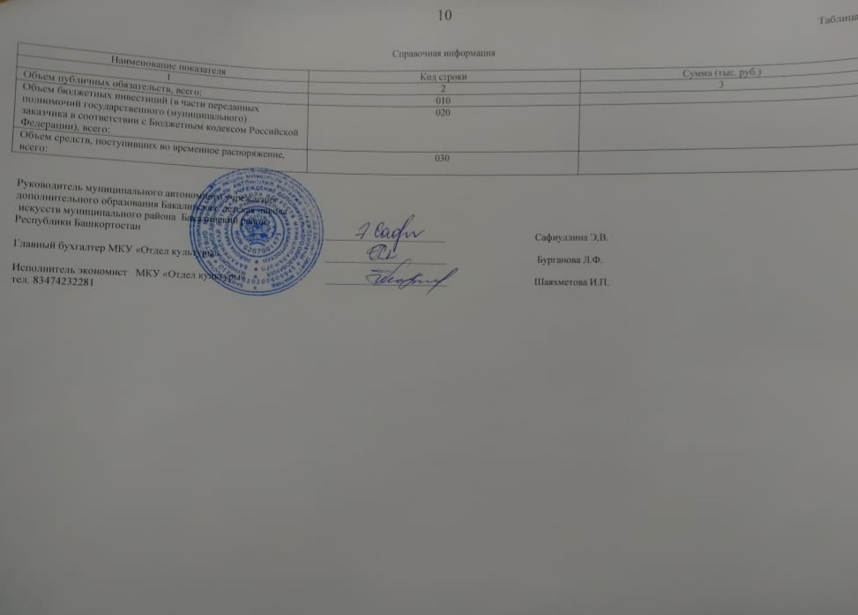Таблица 4

